**Diskuse o nejskandálnější zprávě tohoto týdne**

**"Důchodci jsou odpadem, ať chcípnou, nemusíme je litovat. Pokud to není zvýšený tlak, tak je zabije něco jiného. Nemá smysl utrácet peníze za staré lidi!»**

Zástupkyně vedoucího lékárníka.....

Rodiče ji skvěle vychovali, asi měla příjemné rodinné prostředí a hodně peněz....

***Slova dcery vysokého politika*** pana Pitharta, která se dostala omylem na post, který má nemocným pomáhat, ale ona škodila. Je vidět, že zdraví pro tuto bestii je pro ni nic, ale cestu k úspěchu vidí v tom, jak od bezmocných získat PADESÁT TISÍC za lék, který si může koupit pouze zkorumpovaný člověk. I takoví lidé žijí s námi a dýchají stejný vzduch.

Po převratu u nás vznikla džungle, kde se každý pere o své místo. Dříve se vyskytla sem tam nějaká hyena, která parazitovala na společnosti. Ovšem to, co tady vzniklo po převratu, dalo podmínky k tomu, že hyeny se přemnožily a začaly terorizovat společnost. Výsledek je vidět dnes a denně.

**Před několika dny se na sociálních sítích šířil snímek skandálního příspěvku Martiny Pithartové, zástupkyně vedoucího lékárníka. Po tom, jak se o tom dozvědělo mnoho lidí, smazala svůj facebookový účet. Ale zůstal nám snímek její příspěvku, který vám ukazujeme.**

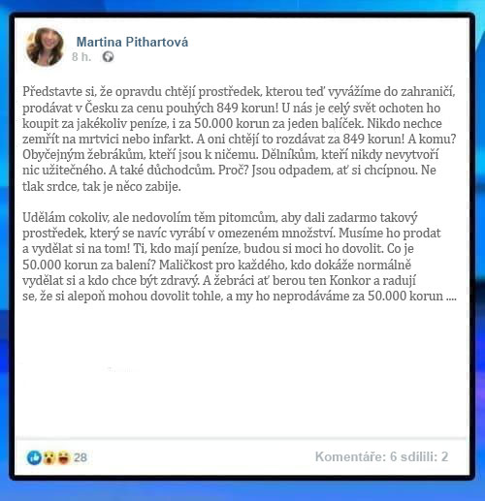

**Včera vyšlo najevo, že Martina Pithartová a celé vedení farmaceutického odboru jsou propuštěni a probíhá tam kontrola. Jedná se o kapsle FRIOCARD. Abychom lépe pochopili podstatu toho, co se děje, jsme pozvali do studia předsedu odboru farmacie, zástupce největšího lékárenského řetězce "Farmastok" a vedoucího Vědeckého centra kardiovaskulární chirurgie.**

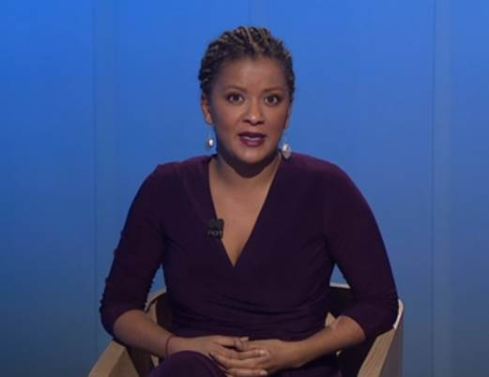

**Moderátor programu. Jak může takový člověk pracovat ve státních institucích? Za jaké peníze si tato žena koupila luxusní dům a pravidelně létá na luxusní dovolenou?**

Proč takoví lidé řeší osud unikátního prostředku z Institutu kardiovaskulárních patologií, který léčí srdce a hypertenzi a zabraňuje smrti? A který by měl být přístupný všem občanům, nejen bohatým. Musíme to probrat.

**Moderátor pořadu: "První otázka je na Štefana Smejkala, předsedu odboru farmacie. Štefane, jak se takový člověk dostal na tak vysokou pozici?"**

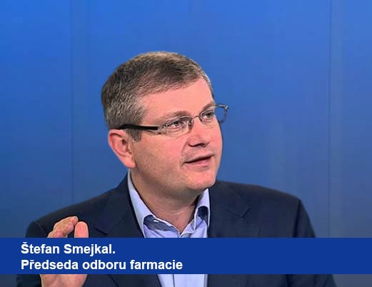

**Štefan Smejkal:** Abyste rozuměli mé situaci, byl jsem jmenován do funkce vedoucího odboru doslova před třemi dny. Staré vedení bylo kompletně propuštěno, včetně této ženy. Takže v tuto chvíli už na tomto úřadu nepracuje a nemá nic společného s medicínou. Důvodem hromadného propouštění, jak sami víte, bylo podezření z korupce. Mým úkolem je provést revizi všech přijatých rozhodnutí. Již nyní mohu říci, že velké množství rozhodnutí starého vedení je třeba přehodnotit.

**Moderátor pořadu: "Takže vyhodili nejen ji, ale úplně celé vedení? Jaké řešení máte na mysli? Můžete uvést příklad?"**

**Štefan Smejkal:** Ano, celé staré vedení odboru bylo propuštěno bez výjimky. Jako příklad můžeme uvést problematiku, kterou jste již viděli na tomto snímku obrazovky. Tam diskutují o iniciativě distribuci nového prostředku na léčbu hypertenze u důchodců. Podle této iniciativy se plánovalo spustit speciální program v Česku, za který by lidé mohli dostat prostředek za minimální cenu. Také bylo plánováno zakázat jeho vývoz, protože tohoto prostředku bylo zatím vyrobeno málo. Staré vedení se ale již rozhodlo opačně. Zablokovali nápad vytvoření cenově dostupného prostředku pro své občany a dali přednost prodeji do zahraničí. Dokonce se podařilo podepsat smlouvu s Francií o dodávkách prostředku. Cena byla 50.000 korun za balení. A navíc na to ani neměli právo, protože práva na distribuci prostředku má jen Institut kardiovaskulárních patologií.

**Moderátor pořadu: "To je ale cena 50.000 korun za balení. Proč je to tak drahé? A jak to chtěli prodávat za minimální cenu, rozpočet takové výdaje ale nepřežije?"**

**Štefan Smejkal:** 50 tisíc, to je cena, kterou nabídli Francouzům a ti souhlasili. Tady měla Pithartová pravdu, v zahraničí za to jsou opravdu ochotní zaplatit jakékoliv peníze. Důvod je jednoduchý, je to jediný prostředek na celém světě, který dokáže plně vyléčit kardiovaskulární systém člověka a vrátit ho do zdravého stavu. Sami jistě víte, že srdeční choroby jsou příčinou dvou třetin úmrtí na světě. Tento prostředek zcela zbavuje člověka od takových problémů. Bez chirurgického zákroku a rizika smrti na operačním stole. Tlak člověka přestane stoupat, cévy se zlepšují, což znamená, ŽE BUDE ŽÍT MNOHEM DÉLE. Cena prostředku ve výrobě, pokud dobře vím, je 1400 korun. Většinu z této částky plánovali kompenzovat ze zdravotního fondu a samotný prostředek vydat lidem v rámci programu za minimální cenu.